Образовательное событие по произведению Н. Н. Носова «Приключения Незнайки и его друзей»

Мастерская жителей Цветочного города « Дорога домой»
- Приветствую вас в Мастерской жителей Цветочного города. (Слайд 2)
Вспомните, пожалуйста, какое приятное событие объединило и сдружило жителей всех трех городов. (бал) Но пришла пора расставаться.
Сценка
- Я очень рада, Незнайка, что мы с вами теперь друзья, - ответила Синеглазка. - У меня есть интересное предложение. Давайте писать друг другу письма. Сначала вы напишете мне письмо, а потом я вам.
- Зачем же письмо? - растерянно пробормотал он. - Мы ведь недалеко живем. Можно и так поговорить.
- Ах, какой вы скучный, Незнайка! Вы ничего не хотите для меня сделать. Ведь это так интересно - письмо получить!
- Ну, хорошо, - согласился Незнайка. - Я напишу письмо.
-Да, да. Вы напишите мне письмо, и расскажите в нем, о том, как вы с друзьями добирались домой.

- Ребята, а вы любите получать письма? Серьезно? А сами умеете писать письма? (Выйти в социальную сеть ВКонтакте).
Правила написания письма Приветствие, текст, слова прощания (Слайд 3)
(Слайд 4) Домашнее задание: написать стихотворение, по теме мастерской (чем занимались)
1 строка – одно существительное
2 строка – два прилагательных
3 строка – три глагола
4 строка – предложение из четырех слов
5 строка – одно слово
Введение в содержание
(Слайд 5) На другой день Знайка и его товарищи выступили в поход. Решено было путешествовать пешком. Воздушный шар лопнул, и его трудно было починить, да к тому же и не было попутного ветра. Впереди всех шел Знайка, за ним доктор Пилюлькин, потом Винтик и Шпунтик, а за ними остальные малыши-коротыши. Незнайка шел позади всех.
Проблемный вопрос
(Слайд 6) А куда идти, в каком направлении? Как сориентироваться?
(Слайд 7) Ориентирование без компаса.
В полдень, в 13 часов, Солнце почти точно находится на Юге, около 7 часов утра – на Востоке, а в 19 часов на Западе.
Ориентирование по небесным светилам.
Полярная звезда расположена в пределах одного градуса от Северного полюса мира и является точным и надежным ориентиром для определения направления на географический север. Сначала надо найти Большую Медведицу, затем отложить в одну линию с двумя крайними звездами передней стенки ковша Большой Медведицы пять отрезков, равных расстоянию между этими звездами. В конце пятого отрезка находится Полярная звезда. Она расположена на самом конце ковша Малой Медведицы.
Около полуночи по местному времени полная Луна находится на юге.
Растущая Луна находится на западе.
Убывающая Луна – на востоке.
Ориентирование по местным признакам.
Муравьи устраивают свои жилища обычно к Югу от ближайшего дерева, пней и кустов. Южная сторона муравейника более отлогая, а Северная – круче.
Алтари православных церквей и колоколен обращены к Востоку, колокольни к Западу. Приподнятый край нижней перекладины креста на куполе церкви указывает на Север, а опущенный на Юг.
Ориентирование по звуку.
Полезно знать, что днем в равнинной местности выстрелы из охотничьего ружья слышны на расстоянии 3-5 км, шум движущегося поезда - до 10 км, грузового автомобиля - 1 км, громкий крик - до 1,5 км, лай собаки - до 3 км. Ночью, когда исчезают многочисленные шумы, слух обостряется и дальность слышимости различных звуков увеличивается в несколько раз.
Практическая деятельность
(Слайд 8) Самый надежный помощник – это компас. Но у нас его нет. Как быть?
( Изготовить самим.)
(Слайд 9-11) Изготовление компаса по инструкции

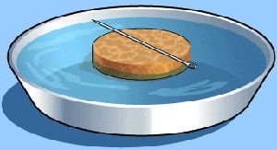

Вам понадобятся:
Стеклянная или керамическая емкость с пресной водой (металлические не подойдут, так как будут искажать магнитное поле).
Иголка
Кусочек плавучего материала (пробка, пенопласт, поролон)

Сборка самодельного компаса
Отрезать небольшой кусочек плавучего материала. Самое важное, чтобы он был такого размера, чтобы обеспечить плавучесть закрепленной на нем иголки и в то же время, чтобы он имел такой размер, что силы поверхностного натяжения воды и силы сопротивления были пренебрежимо малы — это необходимо, чтобы обеспечить точность показаний.
Изготовить стрелку. (Игла у нас будет выполнять роль стрелки). Для начала необходимо сделать так, чтобы один конец иголки был намагничен, а другой нет. Если под рукой есть магниты, то намагнитить иглу-стрелку можно с их помощью. Если же магнитов нет, то можно просто подержать один конец иголки над пламенем в течение 25-35 секунд, после чего этот кончик будет размагничен. И так, стрелка готова. Намагниченный ее конец будет указателем на Север, а ненамагниченный — на Юг.
Закрепить иголку-стрелку к поплавку. Удобнее всего аккуратно проткнуть поплавочек иголкой по оси симметрии. Такое крепление простое и в то же время надежное.
Поместить поплавок со стрелкой в емкость с водой таким образом, чтобы стенки емкости не мешали вращению стрелки. Компас готов.
Компас
Магнитную стрелку на Север манила
Какая-то всем непонятная сила.
И вот разгорелись научные споры,
Что тянет её в ледяные просторы?
Медведи, тюлени, коварные льды?
А может сиянье полярной звезды?
А вдруг оттого эта стрелка дрожит,
Что видит, как в воду ныряют моржи?

- Как вы считаете, в чём секрет? Почему стрелка указывает на север? Ответы детей.
- Науке давно известно, что наша планета Земля обладает особыми свойствами. Земля– это магнит с двумя полюсами С и Ю.
По земле проходят невидимые линии от Юга к Северу. Под действием магнитных сил, стрелка-игла, которая тоже намагничена, устанавливается в определённом направлении.
Удобно идти с таким компасом?
(Слайд 12) Правила пользования компасом
- Как сориентировать компас.
Прежде чем брать компас в поход, необходимо проверить его исправность. Для этого нужно поднести к стрелке компаса любой металлический предмет и вывести его из равновесия. Убрав предмет стрелка компаса должна остановиться на том же месте. Если этого не происходит – компас неисправен!
Ориентация компаса:
Положить компас на горизонтальную поверхность (или ладонь).
Закрепить стрелку компаса неподвижно.
Повернуть корпус компаса так, чтобы буква «С» на шкале компаса совпала с тёмным концом магнитной стрелки.
Компас готов к работе.

Путь домой (ориентирование по компасу – Незнайка идет вместе с ними)
- И куда вы отправляетесь?
- В Цветочный город.
- Где этот город?
- Там, - неопределенно махнул Незнайка рукой. - На Огурцовой реке.
- Ни разу не слышала про такую реку. Должно быть, далеко.
- Очень далеко, - подтвердил Незнайка.
- В каком направлении двигаться поможет вам вот эта подсказка.
Маршрутный лист.

Начните движение от доски.
На Ю-З 11 шагов
На З 18 шагов
На С-В 6 шагов
На С-В 11 шагов
На С-З 4 шага
На З 11 шагов
На З 4 шага
На С 11 шагов
На Ю-В 4 шага
На З 15 шагов
На Ю-В 83 шага
На Ю-З 69 шагов
На С-З 84 шага
На Ю-З 4 шага
На Ю-В 3 шага
На Ю-З 11 шагов
На С-З 4 шага
На С-В 30 шагов
На Ю-В 5 шагов
Вы добрались до … ?

Встреча друзей в Цветочном городе.
- Гунька! - воскликнул Незнайка, узнав своего друга, и протянул вперед руки.
Гунька взвизгнул от радости и бросился к Незнайке, а Незнайка побежал навстречу ему. Приятели чуть не столкнулись лбами и остановились посреди улицы. Гунька с гордостью и любовью смотрел на своего друга, ставшего знаменитым путешественником, а Незнайка смотрел на него с виноватой улыбкой. Они крепко обнялись.
- Гунька, ты мой лучший друг, и мы опять вместе. Мне нужно написать письмо о том, как я возвращался домой. Ты мне поможешь?
Алгоритм написания письма и его отправки (через социальную сеть, библиотека). Написать синквейн (или о том, что делали в Мастерской).
Рефлексия. Добрались до цели? Как?
Кому не понравилось путешествие – хлопните 1 раз, чуть-чуть понравилось – 2 раза, понравилось – похлопайте в ладоши.
Повторение домашнего задания. Написать синквейн.

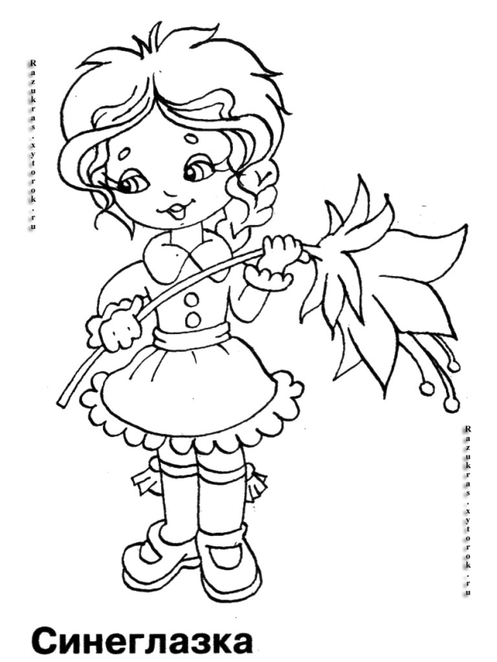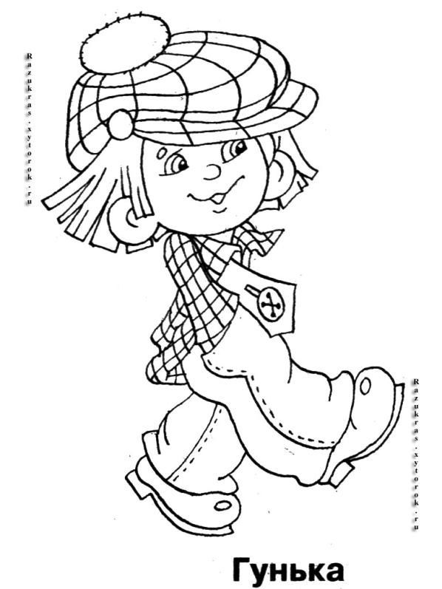

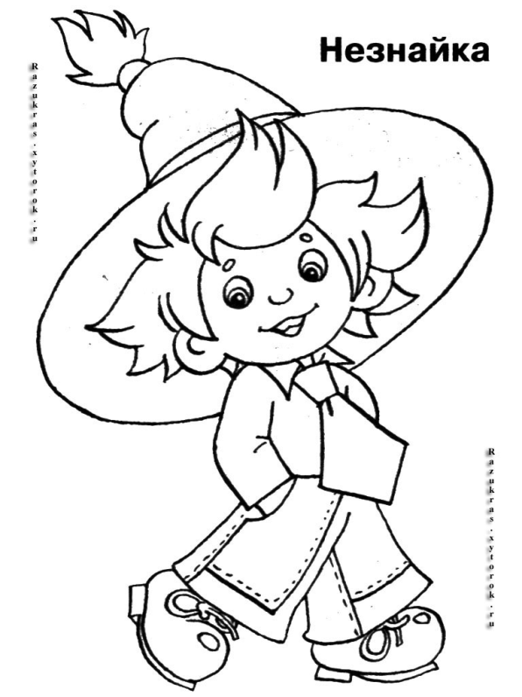

Маршрутный лист.
Начните движение от доски.
На Ю-З 11 шагов
На З 18 шагов
На С-В 6 шагов
На С-В 11 шагов
На С-З 4 шага
На З 11 шагов
На З 4 шага
На С 11 шагов
На Ю-В 4 шага
На З 15 шагов
На Ю-В 83 шага
На Ю-З 69 шагов
На С-З 84 шага
На Ю-З 4 шага
На Ю-В 3 шага
На Ю-З 11 шагов
На С-З 4 шага
На С-В 30 шагов
На Ю-В 5 шагов
Вы добрались до … ?

Домашнее задание: написать стихотворение, по теме мастерской (чем занимались) и отправить  1 строка – одно существительное  2 строка – два прилагательных  3 строка – три глагола  4 строка – предложение из четырех слов  5 строка – одно слово | Домашнее задание: написать стихотворение, по теме мастерской (чем занимались) и отправить  1 строка – одно существительное  2 строка – два прилагательных  3 строка – три глагола  4 строка – предложение из четырех слов  5 строка – одно слово
Домашнее задание: написать стихотворение, по теме мастерской (чем занимались) и отправить  1 строка – одно существительное  2 строка – два прилагательных  3 строка – три глагола  4 строка – предложение из четырех слов  5 строка – одно слово | Домашнее задание: написать стихотворение, по теме мастерской (чем занимались) и отправить  1 строка – одно существительное  2 строка – два прилагательных  3 строка – три глагола  4 строка – предложение из четырех слов  5 строка – одно слово
Домашнее задание: написать стихотворение, по теме мастерской (чем занимались) и отправить  1 строка – одно существительное  2 строка – два прилагательных  3 строка – три глагола  4 строка – предложение из четырех слов  5 строка – одно слово | Домашнее задание: написать стихотворение, по теме мастерской (чем занимались) и отправить  1 строка – одно существительное  2 строка – два прилагательных  3 строка – три глагола  4 строка – предложение из четырех слов  5 строка – одно слово
Домашнее задание: написать стихотворение, по теме мастерской (чем занимались) и отправить  1 строка – одно существительное  2 строка – два прилагательных  3 строка – три глагола  4 строка – предложение из четырех слов  5 строка – одно слово | Домашнее задание: написать стихотворение, по теме мастерской (чем занимались) и отправить  1 строка – одно существительное  2 строка – два прилагательных  3 строка – три глагола  4 строка – предложение из четырех слов  5 строка – одно слово
Домашнее задание: написать стихотворение, по теме мастерской (чем занимались) и отправить  1 строка – одно существительное  2 строка – два прилагательных  3 строка – три глагола  4 строка – предложение из четырех слов  5 строка – одно слово | Домашнее задание: написать стихотворение, по теме мастерской (чем занимались) и отправить  1 строка – одно существительное  2 строка – два прилагательных  3 строка – три глагола  4 строка – предложение из четырех слов  5 строка – одно слово
Домашнее задание: написать стихотворение, по теме мастерской (чем занимались) и отправить  1 строка – одно существительное  2 строка – два прилагательных  3 строка – три глагола  4 строка – предложение из четырех слов  5 строка – одно слово | Домашнее задание: написать стихотворение, по теме мастерской (чем занимались) и отправить  1 строка – одно существительное  2 строка – два прилагательных  3 строка – три глагола  4 строка – предложение из четырех слов  5 строка – одно слово

